

Guía de trabajo autónomo (plantilla)
El trabajo autónomo es la capacidad de realizar tareas por nosotros mismos, sin necesidad de que nuestros/as docentes estén presentes.
Centro Educativo: Liceo Nocturno Juan Santamaría
Educador/a: Yazmin Arguedas Álvarez
Nivel: Noveno
Asignatura: Matemáticas

- Me preparo para hacer la guía
Pautas que debo verificar antes de iniciar mi trabajo.
Materiales o recursos que voy a necesitar | - Materiales generales como cuaderno, borrador, lápiz o lápices de color, Fichas de recordatorios elaboradas en clase. etc.  - En la medida de sus posibilidades se recomienda imprimir la guía y pegar los ejercicios resueltos en su cuaderno.
Condiciones que debe tener el lugar donde voy a trabajar | - Mesa o escritorio debidamente ordenado.  - Solo tener a mano materiales solicitados anteriormente, otros recursos se consideran distractores.  - La habitación debe estar bien iluminada.  - No debe haber distractores como: televisores, radios, niños jugando y personas dialogando a su alrededor, ya que estos también son considerados distractores.
Tiempo en que se espera que realice la guía | Semana del 4 al 8 de mayo


- Voy a recordar lo aprendido y/ o aprender.
Indicaciones | Se presentan en esta sección algunos de los conocimientos matemáticos correspondiste al primer periodo para noveno año,  - Identificar números irracionales en diferentes contextos.  - Identificar números con expansión decimal infinito no periódico.  - Comparar y ordenar números irracionales representados en notación decimal y radical.  Se recomienda ver las guías que iniciamos en febrero.
Actividades para retomar o introducir el nuevo conocimiento. | Más adelante viene la guía 1, en la cual ustedes como estudiantes podrán en práctica los conocimientos adquiridos en el aula.

- Pongo en práctica lo aprendido
Indicaciones | - De acuerdo al tiempo que disponga al día para realizar los trabajos autónomos de las demás asignaturas, le solicito comprometerse en la realización de los siguientes ejercicios, para ello distribuya los mismos a lo largo de la semana, para que pueda realizarlos a su gusto y ritmo.  - Realice los ejercicios que se le brindan en esta guía de trabajo autónomo en su cuaderno de matemática.  Recuerde indicar la fecha y mantener el orden solicitado.
Indicaciones o preguntas o matrices para auto regularse y evaluarse | Para reflexionar sobre lo realizado, haga las siguientes preguntas:  - ¿Qué sabía antes de estos temas y qué sé ahora?  - ¿Qué puedo mejorar de mi trabajo?  - ¿Cómo le puedo explicar a otra persona lo que aprendí?

TRABAJO AUTONOMO
LICEO NOCTURNO JUAN SANTAMARIA
DEPARTAMENTO DE MATEMATICA
PROF. YAZMIN ARGUEDAS ALVAREZ
GUÍA 1

Analice el esquema que muestra la relación para el conjunto de los números reales (racionales e irracionales) y los subconjuntos que son parte de los números racionales. (ver anexo 1, Repaso de febrero).

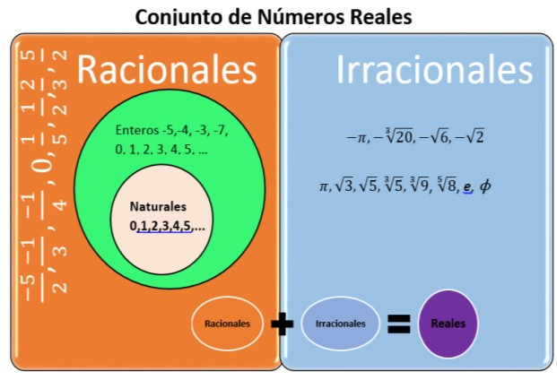

Con base en el esquema anterior indique:

¿Cuál conjunto está formado por números positivos, sin decimales y el cero?

_____________________________________________________________

¿Cuál conjunto contiene números enteros positivos y negativos y el cero?
_________________________________________________________________________________

¿Cuál conjunto está formado por números enteros, el cero y decimales (finitos o infinitos periódicos)?

__________________________________________________________________________________

¿Qué tipo de expansión decimal tienen los números que forman el conjunto de los números racionales?

_______________________________________________________________________________

La unión de los números racionales e irracionales constituyen un nuevo conjunto denominado: .

2. Determine cuáles de los siguientes números son irracionales.
1) $\sqrt{9}$ | 6) $\sqrt[6]{7}$ | 11) 1, 010010001…
2) $\sqrt{10}$ | 7) $\sqrt[3]{125}$ | 12) $\sqrt{e}$
3) $\sqrt{16}$ | 8) $\sqrt[4]{100}$ | 13) $\frac{2}{7}$
4) $\sqrt{22}$ | 9) 2,7 | 14) $\frac{2 e}{e}$
5) $\sqrt{25}$ | 10) 78 , 8907 | 15) 0

3) Use la calculadora para encontrar una expansión decimal que aproxime los siguientes números irracionales:
a) $-2π$ _______________________ b.) $e^{2} ________________________$ c) $3\sqrt{5} -7$ ________________
d.) $\frac{\sqrt[3]{5}}{\sqrt{2}}$ ________________________ e) $π^{-e}$ ______________

4. Responda:
a) ¿Que es un numero irracional?

b) ¿Cuál es la diferencia entre un numero racional y un número irracional?

c) ¿Por qué afirmamos que el numero $π$ es irracional?

5. Escriba falso (F) o verdadero (V) según corresponda. Justifica tu respuesta.
a. 5 es un numero racional b. $2, 5$ es un numero irracional

c. $\sqrt{2}$ es un numero racional d. $\sqrt{10}$ es un numero irracional

e) los números irracionales son racionales f) Ningún número entero es racional

g) Ningún número irracional es entero.

6. De acuerdo a este diagrama de Veen, ubique en la región correspondiente cada uno de los siguientes
números

Q
IN
Z

a) $2 , 5$ b) 6 c) $-3$ d) 18 e) $1 , 41$ f) 0 g) $\frac{8}{3}$ h) $\frac{3}{4}$ i) $\sqrt{25}$

7. Indique cuales de las siguientes cantidades son una representación de números irracionales y cuáles no.
a) $\sqrt{5}$ _______ b) $\sqrt{4}$ ________ c) $\sqrt{9}$ _______ d) $\sqrt[3]{4}$ ______ e) $\sqrt[3]{9}$ _________
f) $\sqrt{\frac{1}{4}}$ _______ g) $\sqrt{0 , 04}$ ________ $h) \sqrt[3]{-8}$ ________

8. Ordene los siguientes números de forma mayor a menor, dibuje una recta numérica y ubíquelos en la recta numérica. (Puede utilizar la calculadora).
a.)

√5 + 2√2 , 3𝜋 – 5 , −7 , √9 , 2𝑒−5 , 2

ESTUDIANTE:
Con este instrumento usted puede realizar un proceso de autorregulación y evaluación del trabajo realizado:

Con el trabajo autónomo voy a aprender a aprender
Reviso las acciones realizadas durante la construcción del trabajo.

Marco una X encima de cada símbolo al responder las siguientes preguntas
¿Leí las indicaciones con detenimiento? | 
¿Subrayé las palabras que no conocía?

¿Busqué en el diccionario o consulté con un familiar el significado de las palabras que no conocía?
¿Me devolví a leer las indicaciones cuando no comprendí qué hacer?

Con el trabajo autónomo voy a aprender a aprender
Valoro lo realizado al terminar por completo el trabajo.

Marca una X encima de cada símbolo al responder las siguientes preguntas
¿Leí mi trabajo para saber si es comprensible lo escrito o realizado?
¿Revisé mi trabajo para asegurarme si todo lo solicitado fue realizado?

¿Me siento satisfecho con el trabajo que realicé?
Explico ¿Cuál fue la parte favorito del trabajo?
¿Qué puedo mejorar, la próxima vez que realice la guía de trabajo autónomo?

